中 卫 市 第 三 小 学
中卫市中小学空中课堂工作简报
2020年2月20日 停课不停学 空中课堂在行动
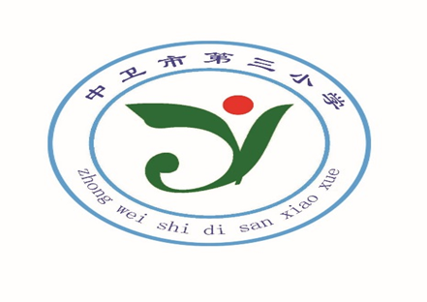
（第3期）
2020年春季开学，因疫情不得不延迟，中小学生居家学习问题成为关注的焦点。借助网络平台开展线上+线下教学成为当下应对疫情的必然选择。学校线上教学是落实疫期“停课不停教、不停学”的有效途径。为了认真贯彻落实习近平及区、市党委、政府和教育部、教育厅关于推迟大中专院校、中小学、幼儿园2020年春季开学的部署要求，妥善安排好新型冠状病毒感染肺炎疫情期间学校的教育教学工作和学生的学习。中卫市第三小学精心部署，确保线上教学活动任务落实。中卫市第三小学充分利用“互联网+教育”示范建设成果，依托电视、网络、移动终端等现代技术为教师、学生搭建空中课堂，让学生即使在家也能跟随老师听课学习。网络直播活动如火如荼地展开。
特殊时期，疫情就是命令，防控就是责任。2020年2月20日清晨，虽然春寒料峭，但却抵挡不了各位授课教师上课的脚步。在丁主任、高杰主任的带领下，刘秀英、吕瑶、韩学芬、童学红、程辉、岳乐、王玉珏、韩亚玲教师分别在学校的录播室进行了精彩的授课。
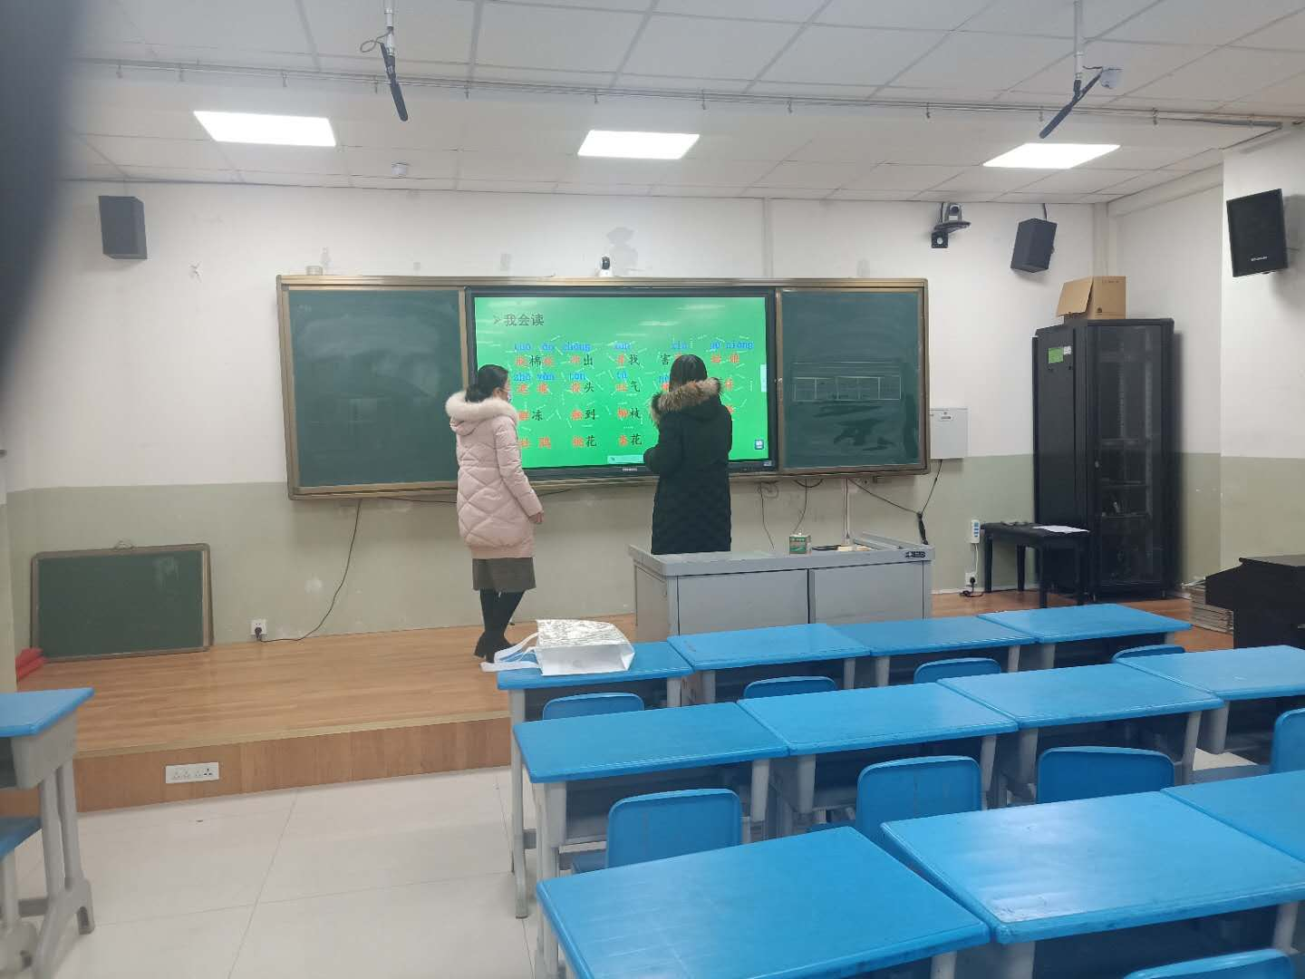。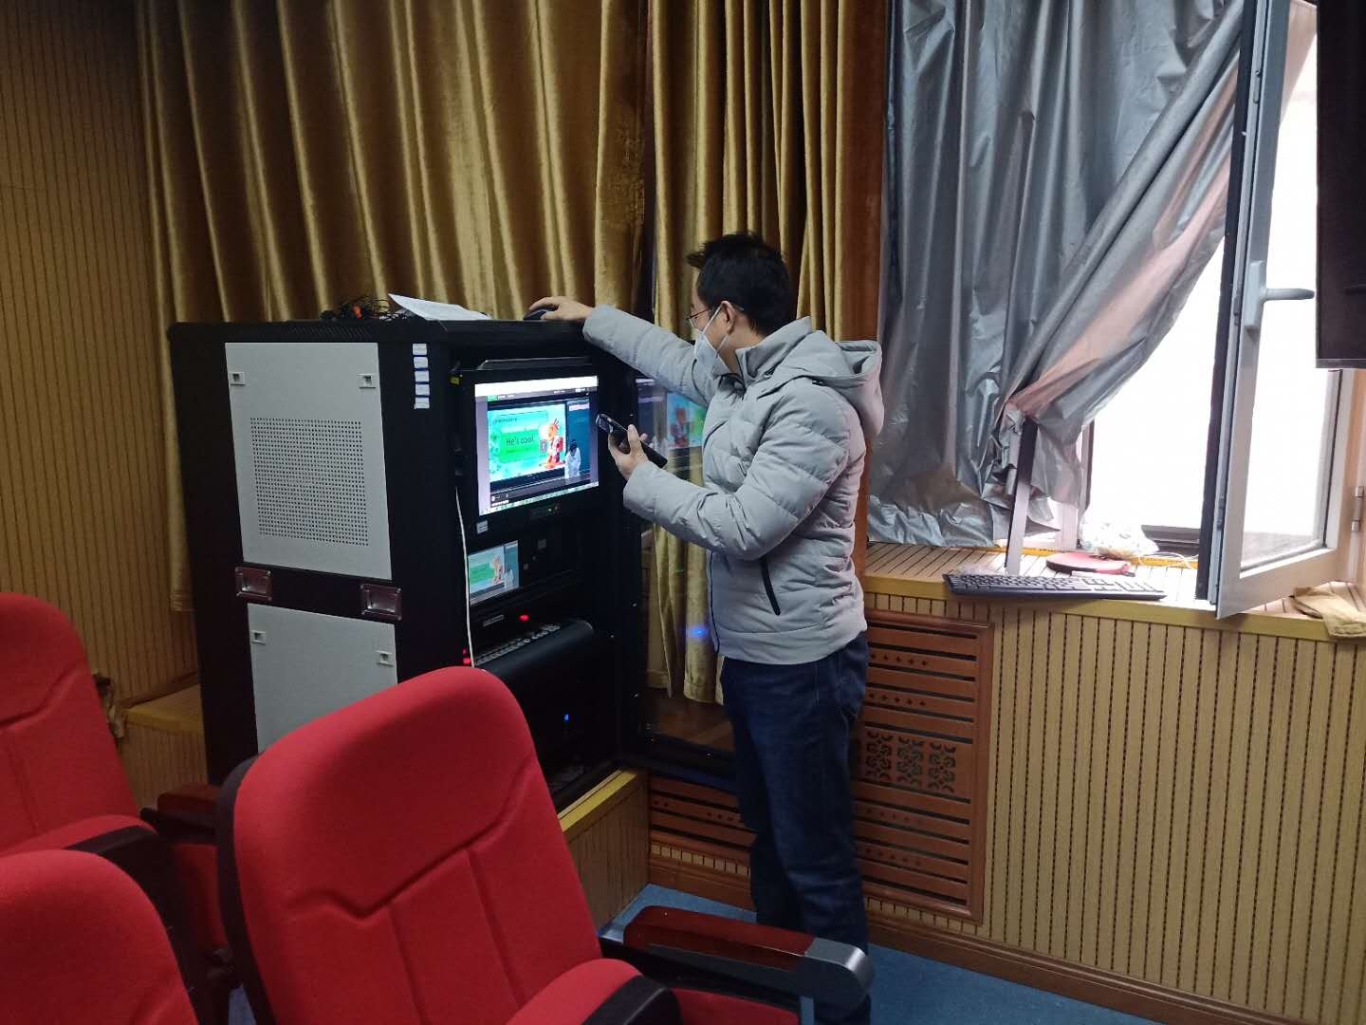
刘秀英老师执教的二年级语文《找春天》，在引入新课时，通过创设情境从学生的生活实际经验出发，进而引出找春天，激发学生的兴趣，引发学生探究新
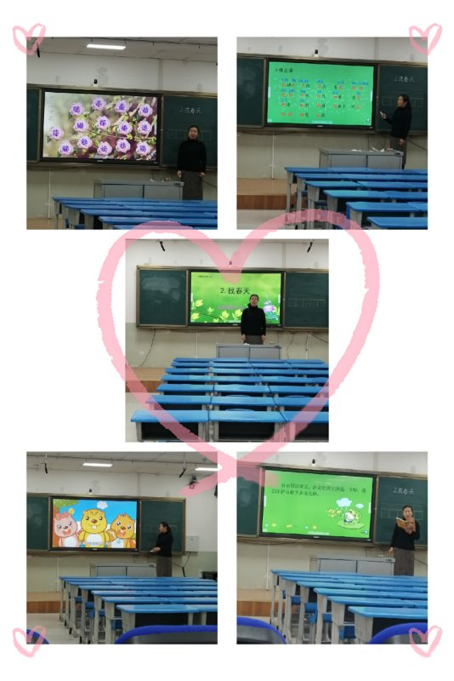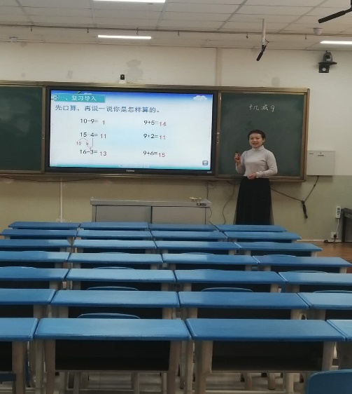
知识的强烈欲望。
吕瑶老师通过运用直观形象的感性材料，引导学生通过说一说，找一找、填一填的多种活动，很好的引导学生掌握了平分的方法。科学合理，有益于学生接受掌握。寓教于乐，学生在动手操作中学习了新的课程。韩亚玲老师快乐学习让学生更加喜欢这种网络教学。
岳乐老师的教学，依托本班学生，尝试让学生先自学质疑，学生提炼出需要老师引导的问题，岳老师再针对学生的问题进行二次备课。以“自学”为核心环节，即实现“让学生先学”根据自学情况，再进行有针对性地“指导、答疑”。教学更有实效性，引导也更到位，让学生在读中悟，读中思，留给学生一些想象的空间，网络教学别开生面地为学生开启了新地学习天地！程辉老师讲的《乡下人家》趣味横生，有效地引领学生走进乡下，体味乡下特有的人情风貌。在浓浓地乡村生活中，让学生神游了乡下人家，缓解了这段时间未出门的苦闷。网络教学实现了“学的好”的目标。
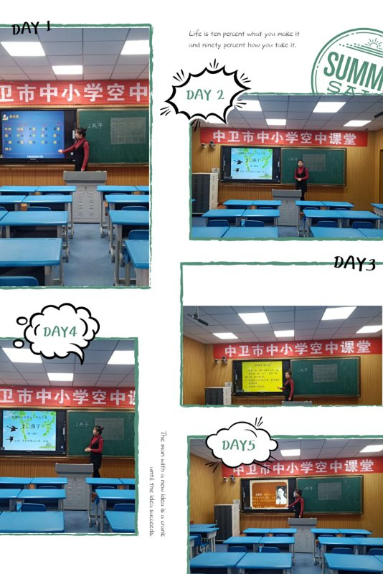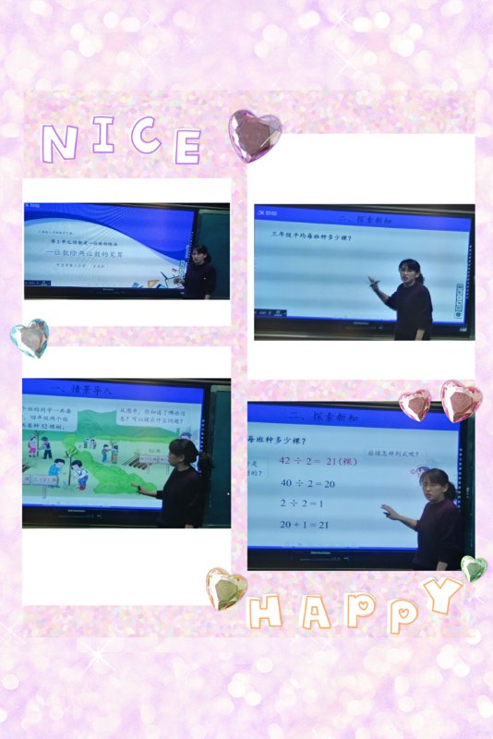
王玉珏老师今天身体不适，但仍然坚持上岗上课。走进录播室，忘记了病痛。全身心地投入教学中。执教的《一位数除两位数》，引导清晰，步骤精炼，方法得当。童学宏老师执教的《租船问题》图文并茂，与学生生活紧密结合，引导学生走进生活，解决生活中的问题。非常有现实意义，深受学生喜爱。
韩学芬老师执教的四年级英语，图文并茂，生动形象地引领学生走进了英语学习的殿堂，老师流利的英语教学紧紧地吸引学生的注意力，让学生在轻松愉快的氛围中学习知识。从整节课的情况来看，学生十分喜欢这种学习方式，整节课学生在玩中练，玩中学，符合儿童的学习特点，每个人都表现出一种积极的学习态度，乐于参加教学实践活动。既增强了孩子的学习兴趣，又学习到了知识。
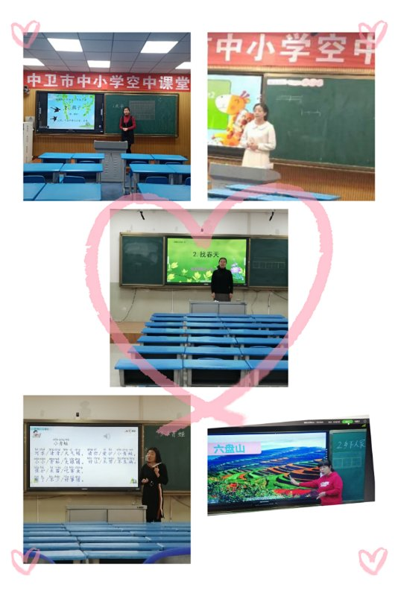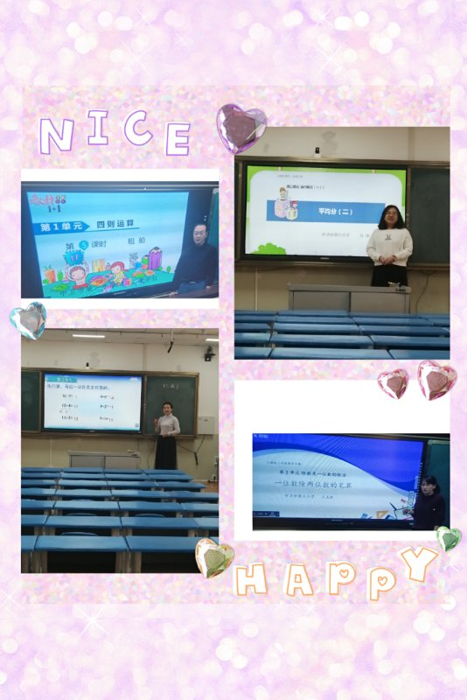
严格防控，全民战“疫”。在这场人民战争中，延迟开学，在“停课不停教，停课不停学，停课不停研”的背景下。我校网络教学有效有序开展了。既是战疫情应急之举，也是“互联网+教育”的重要成果应用展示，任务艰巨，使命光荣。本次的教学活动，静心而教，精心而教，最终是让学生学有所获。一切的准备，一切的所为都是为了让学生健康成长。空中课堂跨越时间和空间的限制，让师生在足不出户就能实时而又快捷地进行课堂交互，共享了优质教育资源。在教学的路上，我们中卫三小的所有教师都思考着，进步着，收获者！网络教学还在探索中，我们的实践还在继续。期待疫情散去，网络教学的春天早日到来。
（审稿：陶红芸 撰稿：高永琳 张文艳）

